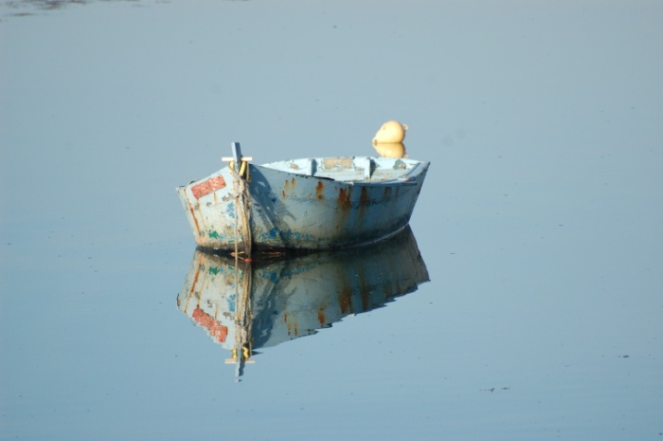

La Compagnie des Iles

Contrat n° [FUSION_uid]

# Définitions des parties

Lorem ipsum dolor sit amet, consectetur adipiscing elit. Quisque mattis urna quis turpis adipiscing consequat. Donec hendrerit elementum nunc et congue. Morbi varius massa ac lacus ultricies bibendum. Etiam massa turpis, gravida volutpat eleifend et, volutpat nec lacus. Sed lacinia dignissim sapien et molestie. Pellentesque vitae felis elit, in suscipit lectus. Vestibulum ante ipsum primis in faucibus orci luctus et ultrices posuere cubilia Curae; Vestibulum lobortis elit at massa cursus facilisis. Curabitur ligula leo, commodo sed congue a, auctor at tellus. In sodales pharetra dolor eget sollicitudin. Sed commodo faucibus rhoncus. Aenean sed nisi et nisl faucibus porttitor non id tortor. Nunc quis magna eu dolor sodales bibendum. Proin ac quam a nibh mattis volutpat. Etiam fermentum, erat quis consectetur porttitor, nulla dolor gravida libero, vitae varius augue libero sit amet ligula. Vivamus laoreet imperdiet odio quis tincidunt.

# Engagement

In aliquet convallis tellus vitae tincidunt. Nam vehicula libero a nulla molestie sodales sit amet at lorem. Curabitur vel lectus leo. Integer sit amet quam purus. Aenean nec pretium tortor. Vivamus porta lectus condimentum nisl volutpat dictum. Praesent at tempor libero. Sed blandit porttitor venenatis. Nulla tincidunt hendrerit augue. Nunc sed sapien lacus. Nullam nec purus tellus. Etiam iaculis, tortor nec suscipit scelerisque, quam libero auctor eros, id interdum felis dui id ipsum. Morbi sit amet velit libero, sed facilisis arcu.

# Prix

Les parties s’accordent pour un prix de [FUSION_montant]

# Clauses résolutoires

Maecenas est velit, condimentum eget scelerisque nec, pellentesque interdum nunc. Sed aliquet faucibus mollis. Cras id ante nec dui dictum adipiscing. Maecenas ullamcorper facilisis euismod. Curabitur vel velit ac massa accumsan fermentum vitae sit amet justo. Fusce fringilla vestibulum leo ut iaculis. Sed non ipsum tortor, quis ultrices diam. Nullam at tellus sed sapien dictum lobortis. Duis pulvinar porttitor dolor, non auctor mauris sollicitudin vitae. In semper tellus eu elit pellentesque quis suscipit ante suscipit. Morbi viverra, nisi a blandit posuere, nunc ligula aliquam mi, sed bibendum elit dui tempus dolor. Nullam sollicitudin quam fermentum odio gravida non gravida quam euismod. Aliquam elit mi, dapibus at sollicitudin sit amet, tristique id turpis. Vestibulum ante ipsum primis in faucibus orci luctus et ultrices posuere cubilia Curae; Nullam hendrerit mattis euismod. Nam lacinia suscipit orci vel placerat. Class aptent taciti sociosqu ad litora torquent per conubia nostra, per inceptos himenaeos. Donec vel orci fermentum nunc gravida facilisis a sed metus. Aliquam erat volutpat. Nulla facilisi.

Fait à Vannes, le [FUSION_debut]